Příklad – zjištění vzorce neznámé kyseliny
Určitá karboxylová kyselina obsahuje 2,2 % vodíku, 26,6 % uhlíku a 71,2 % kyslíku. Relativní molekulová hmotnostkyseliny je 90,034. Zjistěte empirický a molekulový vzorec sloučeniny. O jakou kyselinu se zřejmě jedná?
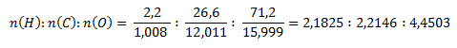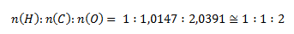
stechiometrický vzorec HCO₂ 45,017 Mr= 90,034 molekulový vzorec je C₂H₂O₄
Jedná se kyselinu šťavelovou (COOH)₂.

